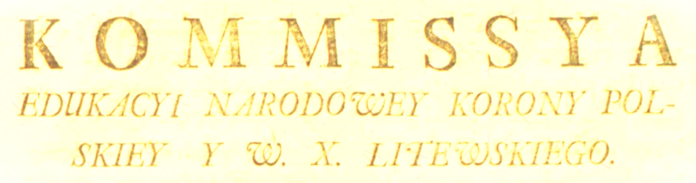

„Edukacja i widowiska w czasach Komisji Edukacji Narodowej”

14 października 2023 roku minie dwieście pięćdziesiąt lat od powołania przez sejm Rzeczypospolitej Komisji Edukacji Narodowej, pierwszej państwowej instytucji kierującej szkolnictwem. W latach 1773–1795 z inicjatywy Komisji doszło do zreformowania programu oraz metod nauczania, a także organizacji szkolnictwa. Epoka ta obfitowała także w liczne wydarzenia z obszaru kultury i polityki.
Konferencją, która odbędzie się 5–6 czerwca 2023 roku, przygotowywaną wspólnie przez Wydział Pedagogiczny Uniwersytetu Warszawskiego, Pracownię Teatru Dawnego Instytutu Sztuki Polskiej Akademii Nauk oraz Polską Kompanię Teatralną, chcemy upamiętnić to wydarzenie. Celem konferencji jest podjęcie dyskursu nad zagadnieniami łączącymi szeroko rozumiane obszary edukacji i widowisk, a także integracja środowiska badaczy z wielu dyscyplin.
Organizatorzy zapraszają serdecznie historyków edukacji, nauki, teatru, sztuki, literatury oraz wszystkich badaczy, którym bliska jest ta epoka i zagadnienia łączące obszar edukacji i widowisk. W zakresie tym mieszczą się liczne zagadnienia związane z różnego rodzaju widowiskami, ze szczególnym uwzględnieniem działalności teatrów szkolnych, a także z metodami nauczania wykorzystującymi eksperymenty i pokazy naukowe, edukacyjnym wymiarem sztuk plastycznych oraz wszelkimi zjawiskami pokrewnymi. Zakładamy również, że część wystąpień skupionych będzie wokół rozmaitych kontekstów działalności Komisji Edukacji Narodowej, takich chociażby jak dydaktyczno-reformatorskie ambicje stworzonej w czasach stanisławowskich sceny narodowej.
Prosimy o zgłaszanie propozycji wystąpień wraz z krótkim abstraktem (do 1000 znaków) na adres mailowy: patryk.kencki@ispan.pl do dnia 20 kwietnia 2023 roku. Organizatorzy zastrzegają sobie prawo wyboru spośród zgłoszonych propozycji. Jako pokłosie konferencji planowane jest wydanie recenzowanej publikacji książkowej do końca 2024 roku.

prof. dr hab. Jarosław Komorowski (IS PAN)
dr hab. Katarzyna Buczek (UW)
dr Patryk Kencki (IS PAN)

